ANALISIS DE CRIMENES EN EE UU.

El objetivo de este análisis es entender patrones de criminalidad, identificar tendencias y generar insights útiles para estudios sociales y de seguridad.

Se realizó un análisis exploratorio de datos (EDA) sobre un dataset de crímenes en Estados Unidos. Este dataset contiene 1,000 registros e incluye información sobre:

* Fecha y hora del crimen
* Tipo de crimen
* Género, raza y edad de la víctima
* Ciudad y estado

El objetivo es descubrir patrones que afecten la criminalidad en distintas zonas del país.

Los tipos de crímenes más frecuentes fueron:

1. Allanamiento a la morada (Burglary)
2. Violencia doméstica (Domestic Violence)
3. Homicidio (Homicide)
4. 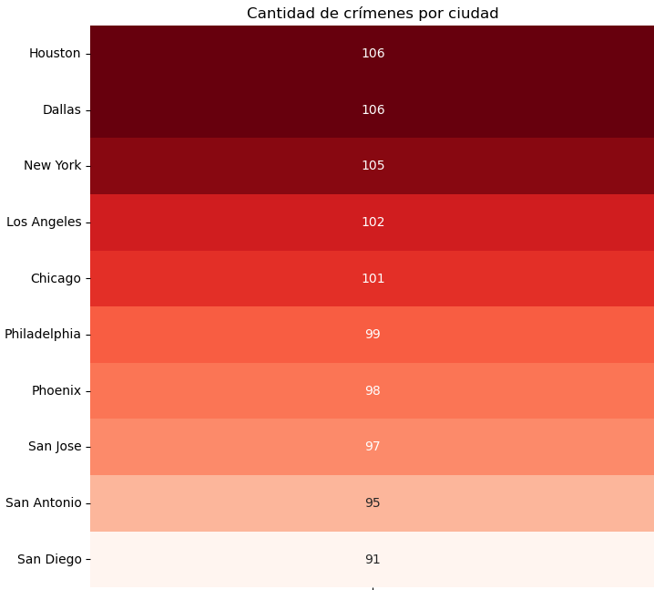Robo (Robbery)

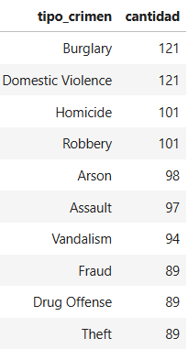

Las ciudades con mayor número de crímenes registrados son:

* Houston
* Dallas
* New York

Luego se añadió una granularidad mayor y se analizo la cantidad de crímenes por ciudad y por año.

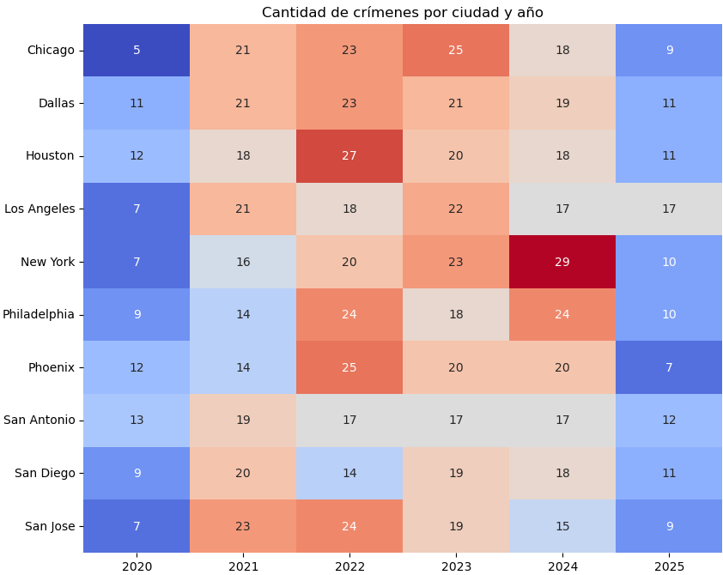

Al analizar los crímenes por año:

* Se observa una baja en 2020, posiblemente relacionada con la cuarentena.
* En 2021, tras la cuarentena, se aprecia un aumento en la criminalidad hasta 2024.
* La tendencia en 2025 parece indicar una disminución, aunque aún es temprano para establecer patrones definitivos.

Añadiendo granularidad de ver crímenes por año, lo vamos a hacer por meses ahora.

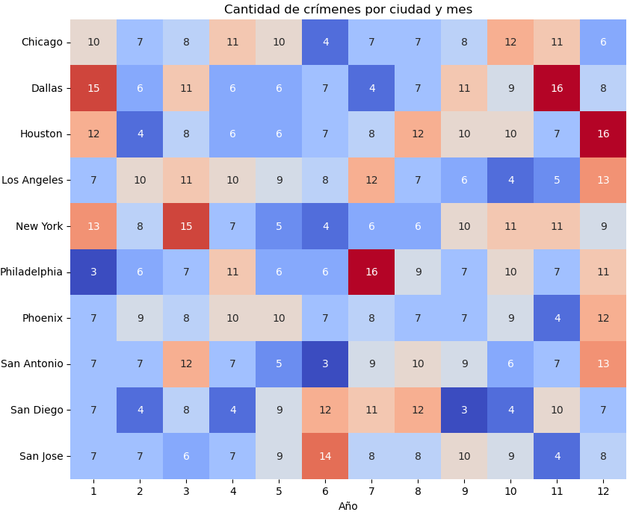

Análisis por horario y día de la semana

* La mayor cantidad de crímenes ocurre los viernes y miércoles, especialmente en horas de la noche y madrugada, donde hay menor iluminación y presencia policial.
* Al analizar la combinación de día y franja horaria, los promedios se mantienen similares, sin diferencias significativas entre ellos.

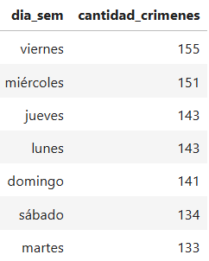

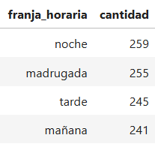

Al añadir granularidad añadiendo por día y franja horaria pero no se aprecia una diferencia clara entre ellos, manejan un promedio similar.

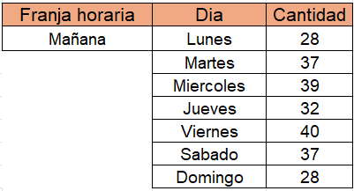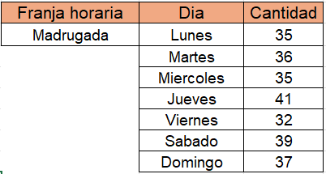

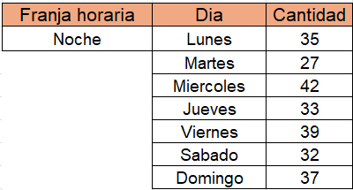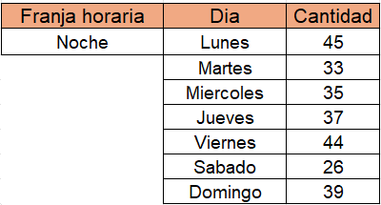

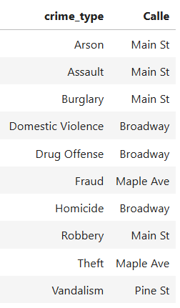Una vez visto la cantidad de crímenes por año, ciudad y horario vamos a ver que crimen se cometió con mayor frecuencia según que calle

Las calles mas afectadas por al criminalidad son:

* Main St
* Broadway

Tambien se realizo una distinción por genero para saber cual se vio mas afectado por la criminalidad.

La mayor distinción de criminalidad por genero la sufren los hombres y mujeres

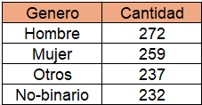

Luego se realizo un grafico que denota la cantidad de victimas por raza y tipo de crimen mostrando tendencias y diferencias entre distintos grupos raciales.

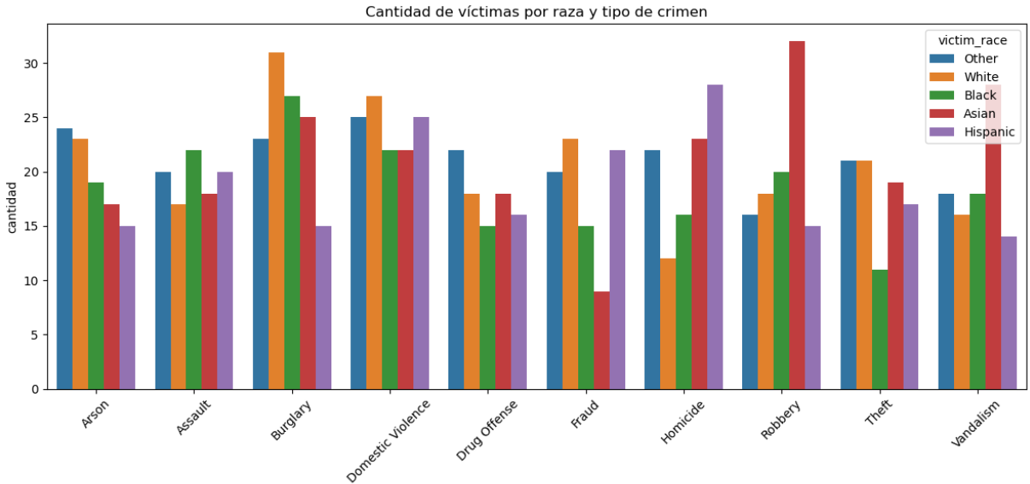

Análisis por raza

Se comparó la cantidad de víctimas según raza y tipo de crimen:

* **Blancos y negros:** pico notable en allanamiento a la morada.
* **Asiáticos:** sufren más robos y vandalismo.
* **Hispanos:** presentan una mayor incidencia de homicidios.

Esto sugiere que ciertos tipos de crimen afectan más a determinados grupos raciales, lo que podría estar relacionado con factores socioeconómicos o geográficos. Sin embargo, no se establece causalidad.

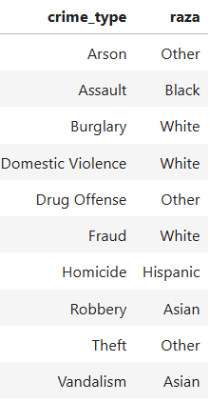

Aquí se aprecian mas que raza sufre X tipo de crimen ->

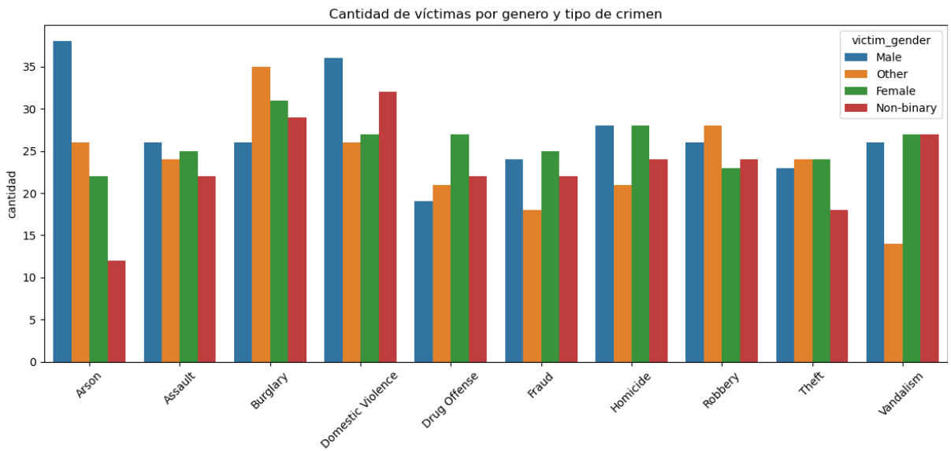

Análisis por género

Se evaluó cómo afecta la criminalidad según el género de la víctima:

* Los hombres presentan mayor número de víctimas en delitos como incendios provocados (Arson) y violencia doméstica.
* Las mujeres presentan cifras más altas en allanamiento a la morada, posesión de drogas (Drug Offense) y homicidio.
* Otros géneros (no binario u “Other”) muestran variaciones según el tipo de crimen, con un número considerable de víctimas en allanamiento y violencia doméstica.

**Conclusiones**

* Los crímenes más comunes son allanamiento, violencia doméstica y homicidio.
* Las ciudades con mayor criminalidad son Houston, Dallas y New York.
* Los crímenes tienden a ocurrir en horas nocturnas y madrugada, especialmente los miércoles y viernes.
* La distribución por género y raza muestra diferencias, indicando que ciertos grupos son más afectados por tipos específicos de crimen.
* La información por calle permite identificar zonas críticas, como Main St y Broadway.

Este análisis proporciona un panorama general de la criminalidad en EE. UU., útil para la planificación de políticas de seguridad y estudios sociológicos.